KREUZFAHRTBERICHT
AMA 441A; 14.10.- 25.10.2022
„Oktoberpremiere - Mit MS Amadea zwischen Fjordnorwegen und den Lofoten“

Datum | Hafen | geplante  Ankunft | geplante  Abfahrt | tatsächliche  Ankunft | tatsächliche  Abfahrt
14.10.22 | Bremerhaven |  | 18.00 |  | 1815 lt
16.10.22 | Eidfjord / Norwegen | 09.00 | 17.30 | 0900 lt | 1735 lt
17.10.22 | Flåm / Norwegen | 10.00 | 18.00 | 1000 lt | 1800 lt
18.10.22 | Kristiansund / Norwegen | 13.00 | 20.00 | 1250 lt | 1945 lt
19.10.22 | Rørvik / Norwegen | 08.00 | 13.00 | 0755 lt | 1250 lt
20.10.22 | Svolvær / Lofoten/ Norwegen | 08.00 | 18.00 | 0745 lt | 1900 lt
22.10.22 | Ålesund / Norwegen | 07.00 | 12.00 | 0750 lt | 1240 lt
22.10.22 | Geiranger / Norwegen | 17.00 | 19.00 | 1730 lt | 1830 lt
23.10.22 | Bergen / Norwegen | 10.00 | 20.00 | 10.00 lt | 20.00 lt
25.10.22 | Bremerhaven | 08.00 |  | 0800 lt

PHOENIXTEAM Übersicht

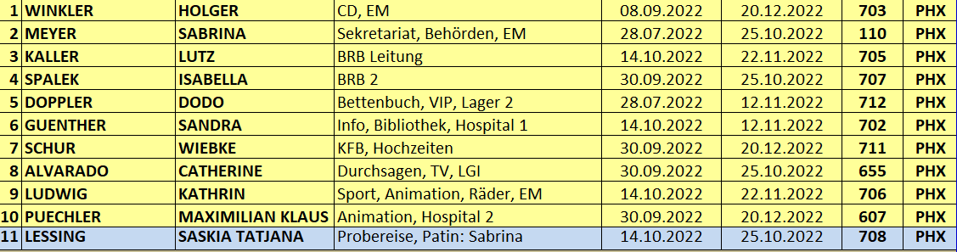

ALTERSSTATISTIK

Durchschnittsalter AMA 441A: 67,86 Jahre

Graphic Pax

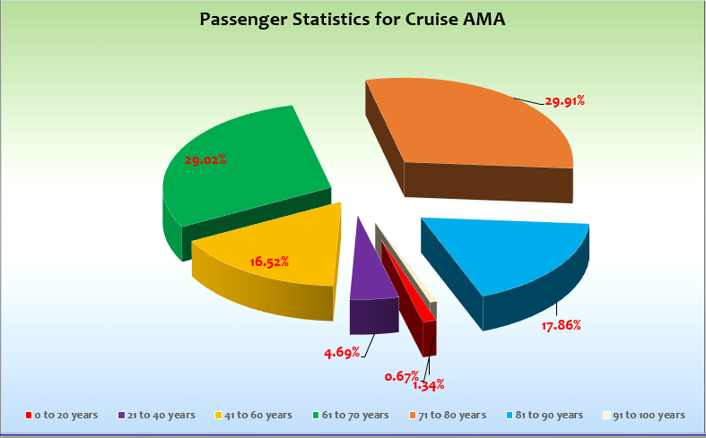

Einstiege:

16.10. Eidfjord Frau Maria Bryn Tourguide
18.10. Kristiansund Frau Tania Opitz Kabine 408 nachgereist wegen Corona

Ausstiege:

17.10. Flåm Frau Maria Bryn Tourguide

Medical disembarkation:
20.10. Svolvaer Frau Käthe Korth BN387438

Transitgäste

14.10.22 Bremerhaven

 | Name | Vorname | BN | Kabine
H | Borwegen | Bernd Gerhard | 320688 | 844
F | Meyer | Gisela | 320688 | 844
F | Giesecke | Regine | 186027 | 917
H | Giesecke | Klaus-Peter | 186027 | 917
F | Boltze | Astrid | 199391 | 808

Kapitän: Elmar Mühlebach
Hotelmanager: Robertino Georgescu
Schiffsarzt: Dr. Gregor Schmitz

14.10.2022 Bremerhaven

Reibungslose Einschiffung. Ein Bus (Bus Nr. 2) war etwas zu spät und kam erst gegen 17.15 h an, daher leichte Verspätung, aber alles im grünen Bereich. Insgesamt 4 Rollstuhlfahrer und 9 Rollatoren.

15.10. Auf See

Ein ruhiger Seeetag mit sehr wechselhaftem Wetter. Trotzdem wir momentan ohne Stabilisatoren unterwegs sind, hatten wir kaum nennenswerte Schiffsbewegungen. Gäste soweit in sehr guter Stimmung.

16.10.2022 Eidfjord / Norwegen

Pünktlich angekommen, allerdings war die Anfahrt im Dunkeln, daher wenig zu sehen.

Ansonsten sehr durchwachsenes Wetter. Gäste aber sehr zufrieden mit den Ausflügen, trotz teilweise heftigen Regens.

Pünktliche Abfahrt.

17.10.2022 Flåm / Norwegen

Wunderbare Anfahrt, leider erst ab 08.00 h so hell, dass man auch etwas erkennen kann.

Pünktliche Ankunft und Abfahrt

18.10. Kristiansund / Norwegen

Überpünktlich angekommen, Wetter hat den ganzen Tag gehalten: Kein Regen. Ausflüge sind gut gelaufen und sehr viele Gäste haben die Stadt individuell unsicher gemacht.

Am Abend sind wir etwas früher losgefahren, nachdem alle Gäste bereits um 1905 lt wieder an Bord waren.

19.10.2022 Rørvik / Norwegen

Überpünktliche Ankunft in Rorvik. Freier Landgang bei sehr durchwachsenem Wetter, aber dennoch zufriedene Gäste, die das Örtchen für sich erkundet haben. Pünktliche Abfahrt in die Innenpassage, am Nachmittag dann Passage Thorgaten bei regnerischem Wetter aber klarer Sicht.

20.10.2022 Svolvær / Lofoten/ Norwegen

Überpünktliche Ankunft, auf Reede. Tenderoperation lief sehr gut. Kurzer Tenderweg von ca. 8 Minuten. Vormittag trocken, aber kalt, nachmittag dann regnerisch und immer noch kalt.

Medizinische Ausschiffung von Frau Korth, Kabine 511. Ich habe Cathy vom PHOENIX Team mitgeschickt, um die Dame gut im Hospital unterzubringen (alles im Vorfeld perfekt von Chief Purser und Doktor geregelt). Leider hat die Rückfahrt vom Hospital länger gedauert als erwartet und somit hatten wir eine Verspätung bei der Abfahrt.

Am Abend dann auch noch die Meldung aus der Maschine, dass unser Plattenkühler wieder defekt ist und wir nur mit einer Maschine fahren können. Dadurch erst einmal keine weitere Fahrt durch die Innenpassage möglich, bis die Reparatur abgeschlossen ist.

21.10.2022 Auf See

Ein ruhiger Seetag mit genialem Wetter, ab Rorvik dann abgedreht in die Innenpassage: Perfekt.

Aber: Wir hatten wieder Probleme mit unserem Platten-Öl-Kühler und konnten zuerst ab Svolvaer nur mit einer Maschine losfahren. Reparatur dann um ca 116.00 h beendet und damit Innenpassage. Absolut geniales Wetter hat den Tag zu einem erfolgreichen gemacht.

22.10.2022 Ålesund / Norwegen und Geiranger / Norwegen

Am Morgen Alesund um 08.00 errreicht, da ein früheres Ankommen nichts gebracht hätte, haben wir etwas Treibstoff eingespart. Ausflüge alle pünktlich raus und wieder retour und alle Gäste begeistert.

2 Gäste haben die Zeit vergessen und sind bis 12.30 lt nicht an Bord gewesen und auch unsere Suchaktion hat nichts gebracht. Papiere beim Agenten gelassen, der hat die Gäste dann in ein Taxi gesetzt und dann sind sie nach Geiranger gefahren. Gäste haben den eigenen Fehler erkannt und haben sich tausendfach entschuldigt.

Geirangerfjord bei strahlendem Herbstwetter und schöner Färbung der Bäume einfach nur perfekt, fast schon kitschig. Überlandtour ebenfalls hochzufrieden.

23.10.2022 Bergen / Norwegen

Ein typischer Tag in Bergen: also dauerhaft regenreich. Dennoch sehr zufriedene aber durchnässte Gäste auf den Ausflügen.

Anne hat uns zum Saisonabschluß zum Essen eingeladen. Sehr schöner Abend.

Cocktail für die WAZ Ggruppe hat heute stattgefunden.

Ansonsten pünktlich angekommen und abgefahren.

24.10.2022 Auf See

Ein ruhiger Seetag allerdings mit mittlerem bis starkem Seegang, der den Gästen zum Teil stark zugesetzt hat. Am Abend Abschiedsgala.

25.10.2022 Bremerhaven

Pünktliche Ankunft am hintersten Terminal. Eigene Gangway und Shuttlebus als Abschluß der BHV Saison.

HOTELDEPARTMENT

Angenehme Zusammenarbeit mit dem gesamten Hoteldepartment unter Leitung von Robertino Georgescu. Kurze Wege, schnelle Kommunikation und Umsetzung. Sehr flexibel was die Öffnungszeiten der Restaurants anging um den Gästen den optimalen Timeframe zu geben. Vielen Dank.

- (+) Weißwurst Frühstück mit Weizenbier Special
- (+) Breakfast Specials kommen langsam zurück
- (+) Teatime Specials kommen langsam zurück

TECHNIK / Fleet Team

- Wenn keine Durchsagen auf die Aussendecks gemacht werden dürfen (Eidfjord, Flam, z.B.), so kann man auch auf Kanal 1 des TVs keine Durchsagen hören. Hier sollte eine unabhängige Lösung gefunden werden, dass die Durchsagen im TV IMMER zu hören sind.
- Die Lautstärke bei Durchsagen in der Vista Lounge ist definitiv zu laut und sollte angepasst werden
- Der Wasserdruck – speziell in den Kabinen auf Deck 9 und 10 – ist immer wieder zu gering und führt immer wieder zu Beschwerden der Gäste
- Die Gangway stellt uns wie immer vor Probleme. Diese Reise hatten wir wieder 4 Rollstuhlfahrer und 2 davon konnten definitv nicht laufen, haben aber regelmäßig an Ausflügen teilgenommen. Die Anstrengung, die Gäste von Bord und wieder an Bord zu bringen, ist nicht unerheblich und durchaus mit Schwierigkeiten und Gefahren verbunden (Gast 1, Gewicht ca 100 kg, Gast 2, Gewicht ca 110 kg).
- Gleiches gilt für die Tendergangway. Sehr eng, kaum Platz, viele Stolperfallen, etc. Auf dieser Reise 4 Gäste fast gestürzt (Tender-Operation Svolvaer)
- Die Rampen auf Deck 7, die zu den Aussendecks führen, haben wieder zu einem Sturz eines Gastes geführt. Hier sollte/muss eine andere Lösung gefunden werden, denn die Rampen sind eine wirkliche Gefahrenquelle.
- Es gab Beschwerden unserer Gäste über die Toiletten für Behinderte, da diese zu tief angebracht sind. Dies gilt sowohl für die öffentliche Behindertentoilette, als auch für die Toiletten in den behindertengerechten Kabinen (# 129 + # 130)
- SPA Kabine 140 bemängelte, dass es keine Abdeckung für den Jacuzzi auf dem Balkon gibt und die Temperatur beim Wasser einlassen schon dermassen abnimmt, dass es am Ende nur mäßig warm sei. Eine Abdeckung wäre hier von Vorteil.

BSM

Die Zusammenarbeit mir Kapitän Elmar Mühlebach, Staff Captain Dariel Valdez und dem restlichen Brückenteam war sehr gut. Kurze Kommmunikationswege und Absprachen zur Optimierung der Reise, damit sowohl das Ausflugsprogramm nicht leidet aber auch der Treibstoffkonsum nicht unnötig erhöht wird.

Auch die Zusammenarbeit mit dem gesamten Technik-Team war reibungslos und sehr gut. Kurze Kommunikationswege und schnelle Lösungen.

AUSFLUGSPROGRAMM

Für Details siehe Ausflugsbericht von Lutz Kaller.

HOSPITAL

Für Details siehe Hospitalbericht von Dr. Schmitz

Insgesamt 30 positiv getestet Gäste an Bord zur Ausschiffung

Medizinische Ausschiffung von Frau Kohrth, Kabine 511, in Svolvaer. Grund: Akuter Herzinfarkt. PHX Kollegin Cathy Alvarado war als Begleitung mit dabei und hat Frau Kohrth bis ins Hospital begleitet.

DIVERSES

- Wir hatten eine Gruppe von Franken an Bord, die sich sehr darüber mokiert haben, dass PHOENIX bei Deutschland-Abfahrten (BHV, Hamburg, etc.) Nürnberg nicht mehr anfährt
- Wir hatten viele Kommentare / Beschwerden über die neuen Bordkartenmäppchen:
  - Umständlich
  - Gehen schnell kaputt
  - „Kann meine Karten nicht verstauen ohne Sie zu verlieren“
  - Die Rezeption hat in den letzten Tagen mehrere neue Bordausweise ausstellen müssen als sonst, da die Gäste die Karten einfach verlieren
  - Gäste, die schon mit Phoenix gefahren sind, meinen, dass sie, Zitat Gast: „Sch.....e‘‘ sind und das Phoenix da nicht sparen sollte, da die ältere Generation die Plastikmäppchen viel besser handhaben könne

UNTERHALTUNGSPROGRAMM AMA 441A

Das Show Ensemble präsentierte auf dieser 11-tägigen Reise Shows (5)

- Nur die Liebe zählt (15.10.22) Gala Show
- Blue Note (17.10.2022)
- Popcorn (20.10.2022)
- ABBA (21.10.2022)
- I´m every woman (24.10.2022)

Zusätzlich gab es folgende Einlagen:
- Musical Highlights mit Emilia (14.10.22)
- Gold und Silber Cocktail mit Emilia und Kevin (21.10.2022)

ZUSAMMENFASSENDE BEURTEILUNG DER KREUZFAHRT
Eine wunderbare Reise mit überaus gutem Wetter für die Jahreszeit. Gäste durch die Bank sehr entspannt und immer in dem Wissen zu welcher Jahreszeit sie unterwegs sind. Eine gelungene Premierenreise.

Holger Winkler
Kreuzfahrtdirektor

Bremerhaven, den 25. Oktober 2022

CC: Cc: (Oliver.Gerbig@seachefs.com); Alois Franz (drafranz@hotmail.com); ama@phoenixreisen.com; AMADEA - Cruise Director - Manuela Christiane Bzdega <Cruise.Director@MS-Amadea.com>; AMADEA - Master - Odd Jarle Flateboe <Master@MS-Amadea.com>; Andreas Vespermann <aves@seachefs.com>; Benjamin Drechsel <b.drechsel@phoenixreisen.com>; Bosse Berg - BSCS Superintendent <bosse.berg@schultecruise.com>; Chris Schädel <chris.schaedel@gmx.de>; Claudia Kempkes <claudia.kempkes@schultecruise.com>; Frank Oertel <frank.oertel@schultecruise.com>; Georgios Zisopoulos <g.zisopoulos@phoenixreisen.com>; Holger Winkler <hhwinkler@hotmail.com>; hotdir@ms-amadea.com; Jörg Dunkel <info@joergdunkel.de>; Jörn Hofer <Joern-hofer1@freenet.de>; Jose Guaithero (jose.sguaithero@schultecruise.com); Klaus Gruschka <k.gruschka@hotmail.de>; Manuel Weis (Fleet) <m.weis@phoenixreisen.com>; Martin Springer <martin.springer@schultecruise.com>; mbzdega@web.de <MBZDEGA@WEB.DE>; Michael Schulze <M.Schulze@phoenixreisen.com>; Moritz Stedtfeld <moritzstedtfeld@yahoo.de>; N.Jepsen@PhoenixReisen.com; Richard Bos <Richard.Bos@bs-shipmanagement.com>; Sinah Lucius <sinah.lucius@schultecruise.com>; SMC <csde-smc-technical@schultecruise.com>; Steffen Spiegel <mail@steffen-spiegel.de>; Upontheship <upontheship@aol.com>

